Консультация для родителей
Тема «Мебель»

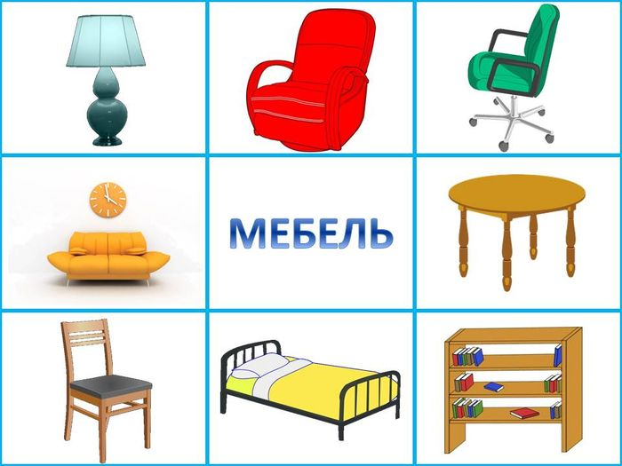

Средний возраст (4-5 лет)

Подготовили воспитатели 3 группы:
Задорожная И.А
Никольская Л.А.

Родителям рекомендуется:
- рассмотреть вместе с ребенком домашнюю мебель;
- назвать мебель и ее отдельные части (комод, буфет, стенка, тумба, крышка, ножка, спинка, сиденье, столешница, полки), внешние признаки (цвет, форму), материал, из которого она изготовлена (дубовая, березовая, сосновая, мягкая, пластмассовая);
- объяснить ребенку назначение мебели, различных ее видов, включить в активную речь слова: гостиная, спальня, кухня, обеденный, письменный, компьютерный, платяной, комнатная, книжный;
- назвать с ребенком действия, которые можно делать с мебелью (продавать, ставить, вносить, выносить, передвигать, сидеть, лежать, убирать, вытирать, беречь, открыть, протереть, починить, расставлять.
- рассмотреть мебель в иллюстрациях журналов, книг.

Варианты заданий
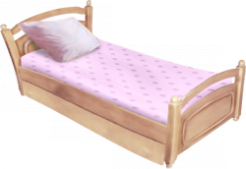
«Для чего нужна мебель?»
Для чего нужен шкаф?
- В шкаф складывают одежду.
- В шкафу хранят посуду.
- В книжном шкафу хранят книги.
Для чего нужен стул?
- На стуле сидят.
Для чего нужен диван?
- На диване сидят, спят, отдыхают, лежат.
Для чего нужен стол?
- На стол ставят посуду, за столом едят, за столом рисуют, пишут.

«Назови ласково»
Стол – столик (кровать, диван, стул, шкаф, комод, сервант, тумба, полка, кресло, стеллаж, табурет, кушетка, мойка)

«Сколько их?»
Один стол, два стола, три стола, четыре стола, пять столов (кровать, диван, стул, шкаф, комод, сервант, тумба, полка, кресло, стеллаж, табурет, кушетка, мойка)

Игра «Чего не стало»
Положите перед ребенком 5 – 6 изображений мебели. Попросите его закрыть глаза и уберите одну картинку. После чего, попросите ребенка открыть глаза и сказать чего не стало.
«Выполни действия» «Скажи, где находится»
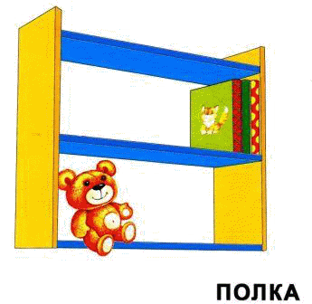
" Положи кубик: на стул, под стул, за …, около …, между …, перед …, в … .
Куда ты положил кубик?
– Я положил кубик на стол.
- Я положил кубик под стул.
- Я положил кубик в ящик.
- Я положил кубик перед диваном.
" возьми кубик: из коробки, со стола, из-под …, из-за …
Откуда ты взял кубик?
– Я взял кубик со стола.
- Я взял кубик из ящика.
- Я взял кубик из-под стула.
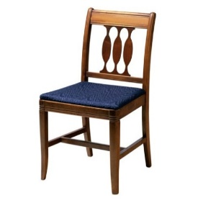
«Большой – маленький»
Большой шкаф – маленький шкафчик
Большой стул – маленький стульчик
Большая кровать – маленькая кроватка
Большой диван – маленький диванчик
Игра «Составь картинку»
Найдите любые картинки с изображением мебели, наклейте их на картон и разрежьте на 2, 3, 4 части. Предложите ребенку собрать картинку из частей, и назвать, что на ней нарисовано.
Найди нужную часть (усвоение предлога «для»)
Крышка нужна для … (стола)
Спинка нужна для…(стола, стула, кресла, дивана).
Дверца нужна для… (шкафа, тумбочки)
Ящики нужны для…(стола, тумбочки, комода)
Матрац нужен для… (кровати)
Подлокотники нужны для… (кресла, дивана)

Пальчиковая гимнастика «Стул»

Это стул: сиденье, спинка, (кулачок, ладошка)
А на спинке две картинки, (показывает 2 пальчика)
А еще четыре ножки, (показывает 4 пальчика)
Чтоб сидеть под стулом кошке. (показать ушки)
ЗАГАДКИ
